Conoce 10 de los términos psicológicos más sorprendentes que existen

Te invitamos a que hagas una lista de las palabras más raras que conozcas en psicología. ¿Coincides con las nuestras?

1. Limerencia
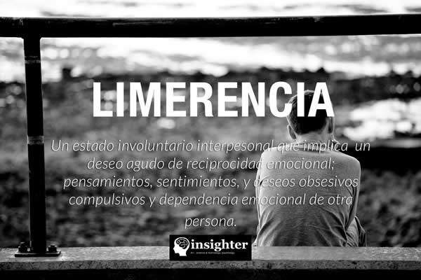
Fue Dorothy Tennov la que acuñó este término en el año 1977 en su libro “Amor y limerencia: la experiencia de estar enamorado”. Limerencia sería lo que la mayoría de las personas conocemos como estar locamente enamorado. Se describe como un estado mental que no es voluntario de atracción hacia otro con tendencias obsesivo compulsivo hacia la persona elegida.

2. Resiliencia
Se define la resiliencia como la capacidad de sobreponerse a las contingencias. Recibe su nombre de la resistencia que tienen aquellos materiales que se doblan sin romperse. El término fue acuñado por Boris Cyrulnik.

3. Procrastinación
Este término apareció por primera vez en castellano en la Revista de las Toxicomanías en un artículo denominado “Superar el hábito de posponer” escrito por William J Knaus. Desde entonces la palabra se ha convertido en una de las más famosas entre los trabajadores del siglo XXI. Las principales vías de distracción son la televisión, el teléfono móvil y el ordenador portátil. Por cierto, procastinación se definiría como la acción de posponer aquellas labores que tenemos que hacer.

4. Alexitimia
Implica una gran dificultad para reconocer las emociones propias así como para controlarlas. La alexitimia en niños puede ser una manifestación del espectro autista ya que los niños con síndrome de Asperger, por ejemplo, presentan alexitimia desde muy pequeños.

5. Abreacción
Este término, abreacción, está acuñado a Sigmund Freud así como a Josef Breuer y es la descarga de emociones así como los afectos que están vinculados a los recuerdos y a las experiencias infantiles. Ha sido muy utilizado en el cine y la literatura del siglo XX.

6. Abulia
Abulia es la falta de energía para moverse, para hacer algo. Su etimología “no voluntad” es completamente gráfica y es por ello que no cuesta mucho que la persona entienda el término. Este término está muy ligado a los procesos depresivos y a algunos síndromes estacionales como sucede en el caso de la astenia primaveral. Quienes lo padecen sienten que sus fuerzas les abandonan en todo momento.

7. Ambivalencia
En psicología, ambivalencia es la tensión entre la motivación por hacer algo y, a la vez, el rechazo que provoca. Está muy vinculado a las represiones mentales del individuo o a estados de inmadurez emocional .Esta tensión emocional se agudiza durante la adolescencia y puede desencadenar trastornos emocionales como el trastorno límite de personalidad.

8. Introyección
Este es un proceso psicológico de identificación con otra persona haciendo propias las conductas o rasgos de personalidad del otro. Es un mecanismo de defensa según Sigmund Freud que está muy ligado a un traslado del “ego” al “superego”. Se suele dar en casos de maltrato.

9. Rapport
Coloquialmente, es el clásico “feeling” o “compenetración”. Sucede cuando dos personas comparten los mismos valores o creencias. El rapport suele ser creado en las sesiones psicológicas por parte del psicólogo para que el paciente se relaje y pueda tener una charla distendida con el terapeuta.

10. Sotería
Este término psiquiátrico se usa para definir un tratamiento alternativo en la esquizofrenia que incluiría una atmósfera familiar y estímulos positivos. La sotería es una expresión apenas utilizada en la actualidad y, sin embargo, está muy ligada a las terapias que se empezaron a emplear a partir de los años noventa en algunos países europeos y, sobre todo, en América Latina.

